PRIPREMA AKTIVNOG UČENJA I POUČAVANJA
Predmet: KEMIJA | Razred: VII. | Br. sati izvedbe:  1 (11. sat) |  |  | Datum: | Učitelj/učiteljica:
Tematska cjelina: SVOJSTVA I VRSTE TVARI |  |  |  | Tema: Kemijska svojstva tvari
Koncepti kurikuluma kemije: |  |  | A. Tvari  D. Prirodoznanstveni pristup
Odgojno-obrazovni ishodi
A.7.1. Istražuje svojstva i vrstu tvari.
D.7.1. Povezuje rezultate i zaključke istraživanja s konceptualnim spoznajama.
Razrada ishoda (R.I.)
R.I.1. Navodi fizikalna svojstva tvari, kemijska svojstva tvari te biološka svojstva tvari na primjerima anorganskih i organskih tvari.
R.I.2. Opisuje različitu kemijsku reaktivnost gorenja papira, drva, bakra i magnezija
R.I.3. Otkriva razlike ponašanja bakra i magnezija u plamenu
R.I.4. Navodi primjer magnezija kao metala koji može gorjeti
R.I.5. Prikazuje podatke prikupljene promatranjem pokusa i/ili radom na tekstu, novim tekstom, tablicama i grafovima.
R.I.6. Razvrstava fizikalna i kemijska svojstva tvari
R.I.7. Argumentira važnost učenja kemije koristeći se dokazima iz teksta i/ili vlastitog iskustva.
R.I.8. Odgovara na pitanja koji zahtijevaju donošenje zaključaka koji poznavanje kemijskih svojstava tvari čine smislenim za učenike
Odgojno-obrazovna očekivanja međupredmetnih tema
UKU A.3.1. 1.Upravljanje informacijama – učenik samostalno traži nove informacije iz različitih izvora, transformira ih u novo znanje i uspješno primjenjuje pri rješavanju problema.
UKU A.3.2. 2. Primjena strategija učenja i rješavanje problema – učenik se koristi različitim strategijama učenja i primjenjuje ih u ostvarivanju ciljeva učenja i rješavanju problema u svim područjima učenja uz povremeno praćenje učitelja.
UKU C.3.1. 1. Vrijednost učenja – učenik može objasniti vrijednost učenja za svoj život.
UKU B.3.4. 4. Samovrednovanje/ samoprocjena – učenik samovrednuje proces učenja i svoje rezultate, procjenjuje ostvareni napredak te na temelju toga planira buduće učenje.
ODR B.3.1. Prosuđuje kako različiti oblici djelovanja utječu na održivi razvoj.
IKT C.3.1. Učenik samostalno provodi jednostavno istraživanje, a uz učiteljevu pomoć složeno istraživanje radi rješavanja problema u digitalnome okružju.
ZDR B.3.1.B Razlikuje i vrednuje različite načine komunikacije i ponašanja.
OSR A.3.3. Razvija osobne potencijale.
OSR A.3.4. Upravlja svojim obrazovnim i profesionalnim putem.
Povezanost s nastavnim predmetima
HJ A.7.1. Učenik govori prema planu i razgovara primjenjujući vještine razgovora u skupini.
HJ A.7.2. Učenik sluša tekst, izvodi zaključke i tumači značenje teksta.
HJ A.7.3. Učenik čita tekst, izvodi zaključke i tumači značenje teksta.
PRI D.6.1. Učenik tumači uočene pojave, procese i međuodnose na temelju opažanja prirode i jednostavnih istraživanja.
INF B.7.2 Primjenjuje algoritam (sekvencijalnog) pretraživanja pri rješavanju problema.
EJ A.7.1. Razumije jednostavan tekst srednje dužine i poznate tematike pri slušanju i čitanju.
Ključni pojmovi: kemijska svojstva, reaktivnost, inertnost
Sredstva, pomagala i pribor: udžbenik, bilježnica, radna bilježnica, ploča, kreda, računalo, projektor, tablet/mobitel, kemikalije, kemijsko posuđe i pribor (plamenik, žigice, pinceta, kemijska kliješta, boca od tamnog stakla, porculanska zdjelica, zaštitne naočale – uzorci papira, drva, bakra i magnezija).
Oblici rada: |  |  |  | Metode rada:
frontalni, grupni, u paru, individualni rad učenika |  |  |  | rad na tekst, razgovor, rasprava, prezentacija/izlaganje, vođenje bilježaka, razmjena misli u paru/grupi, rješavanje zadataka za vježbu i ponavljanje
Strategija učenja i poučavanja: |  |  |  | Tehnike aktivnog učenja i poučavanja:
- strategija čitanja, pisanja i pamćenja  - suradničko učenje  - strategija rješavanja problema  - traženje pomoći  - provjera odabranog rješenja |  |  |  | - oluja ideja, mentalna mapa, mreža diskusije
Oblici vrednovanja učeničkih postignuća
Formativno: | Vrednovanje za učenje: | - povratna informacija (razgovor, postavljanje pitanja)  - promatranje izvedbe demonstracijskog pokusa  - izlazna kartica 3-2-1  - DDS, Provjeri znanje: Kemijska svojstva tvari
Formativno: | Vrednovanje kao učenje: | - rješavanje zadataka u radnoj bilježnici

RAZRADA AKTIVNOSTI ZA OSTVARIVANJE DEFINIRANIH ISHODA
EVOKACIJA
Ishodi | Aktivnosti učenika | Izvori sadržaja
R.I.8. | - argumentirana rasprava u grupi i zaključivanje na temelju analize uvodnog teksta o promjeni boje bakrenog krova na zgradi Hrvatskog narodnog kazališta pomoću uvodnih pitanja  - izlaganje zaključka s argumentima predstavnika grupe  - zapis glavne ideje sata  - sukcesivni zapis umne mape s temom i podtemama na prijedlog učitelja | udž. str. 35.

RAZUMIJEVANJE ZNAČENJA
Ishodi | Aktivnosti učenika | Izvori sadržaja
D.7.1.  R.I.7. | - istraživanje teksta vođenim pitanjima:  Istakni i objasni razlike između reaktivnosti i inertnosti?  Koje zaključke možeš izvući o uvjetima korozije? Navedi jedan primjer korozije (hrđe) iz vlastitog života.  - sukcesivni učenički zapis umne mape | udž. str. 35.
A.7.1.  D.7.1.  R.I.1.  R.I.2.  R.I.3.  R.I.5.  R.I.6. | - istražuje tekst i objašnjava što su kemijska svojstva tvari i o čemu ovise  - rješava radnu bilježnicu  - promatra demonstracijski pokus gorenja papira, drva, bakra i magnezija  - u grupi raspravlja o uočenim promjenama  - u grupi izvodi zaključak o kemijskim promjenama tvari na temelju promatranja  - piše zaključke u radni listić RL-2.2.  - izlaganje predstavnika grupe i komentiranje točnih rješenje (po potrebi argumentira netočna rješenja)  - sukcesivni učenički zapis umne mape  - istražuje tekst vođenim pitanjima  Objasni razloge zašto zlato nazivamo plemenitim metalom?  Koje činjenice potvrđuju točnost tvoga objašnjenja?  - Istražuje u digitalnom okruženju i odgovara za koliko vremena će čelična pločica zahrđati  - rješava zadatak u radnoj bilježnici  - refleksija, izlazna kartica 3-2-1 | udž. str. 36.  RB, Z-2.9. − 2.11.  DDS – RL-2.2.  DDS – udž. str. 37.  ZADATCI+ RB, Z-2.13.

REFLEKSIJA
Ishodi | Aktivnosti učenika | Izvori sadržaja
Svi i  R.I.4. | - rješavanje zadataka za provjeru obrazovnih ishoda  - rasprava na temu: Gore li metali? Navedi primjer iz vlastitog života. (Podsjetiti ih na vrijeme Božića i paljenje prskalica)  - izlazna kartica 3-2-1. | udž. str.37.
Domaća zadaća: | Istražiti kemiju vatrometa i izraditi infografiku u digitalnom alatu Venngage.
Prijedlog rada za učenike s posebnim potrebama
Učenici s teškoćama: | - Ovisno o teškoći prilagodba sadržaja, vremena, strategija pristupa, stupnja pomoći, metoda poučavanja i učenja, stupnja sudjelovanja, krajnja očekivanja, razina znanja, metoda vrednovanja  - RL-2.2. Kemija je prirodna znanost (Digitalni priručnik na e-sferi)  - Vlastitim riječima iskazati i opisati opažene promjene kod gorenja papira, drva, magnezija i bakra  - Navesti nekoliko kemijskih svojstava  - RB, Z-2.2. – 2.4.
Daroviti učenici: | Istražiti što znači da je karoserija automobila pocinčana. Istraživanje izložiti učenicima u razredu.

PRILOZI
Prijedlog pitanja za provjeru razine postignuća
- razina

- Što je reaktivnost?
- Navedi primjer reaktivne tvari.
- Navedi primjer tvari koja je inertna pri sobnoj temperaturi.
- Što je korozija?

- razina

- Je li željezo pri sobnoj temperaturi inertno ili reaktivno? Navedi primjer kojim ćeš obrazložiti svoj odgovor.
- Po kojim se svojstvima željezo razlikuje od zlata?
- Zašto se bijeli fosfor čuva uz posudi s vodom?

III. razina

- Koje su prednosti pozlaćenog ili kromiranog željeza u odnosu na čisto željezo?
- Je li hrđanje fizikalno ili kemijsko svojstvo željeza? Obrazloži svoj odgovor.
- Opiši kako se drvo, papir i bakar ponašaju u plamenu?

Početni plan učeničkog zapisa
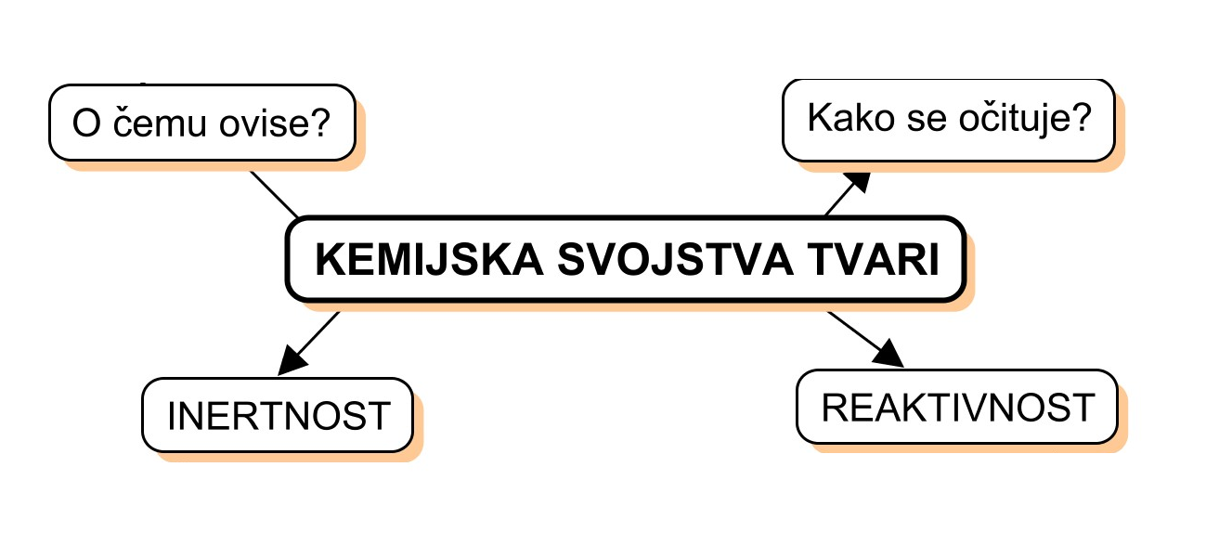

Očekivani plan učeničkog zapisa
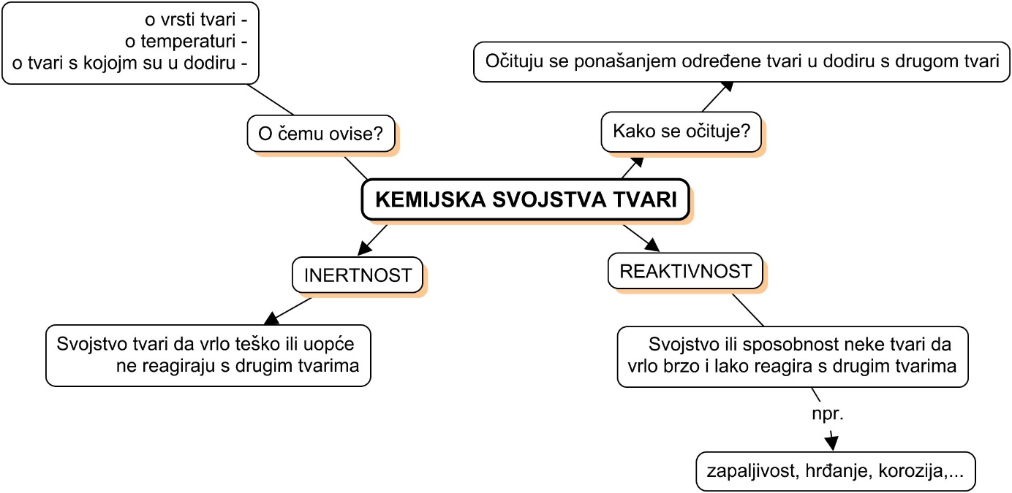

Aktivnost 3-2-1: Dragi učenici procijenite svoje znanje nakon sata na temu: Kemijska svojstva tvari

I. Tri informacije koje mislim da znam:

1.
2.
3.
II. Dvije informacije koje su mi nejasne/ ne znam ih:
1.
2.
III. Jednu informaciju u koju sam potpuno siguran/na:

1.

